高等学校における校内支援体制づくりについて
～チーム援助を核にした支援サイクルづくりを通しての考察～

高知県立大方高等学校 教諭 大島 励仁

１ はじめに
「高等学校における特別支援教育の推進について」（平成21年８月特別支援教育の推進に 関する調査研究協力者会議高等学校ワーキング・グループ報告）では、地域差や課程・学科による差異はあるものの、平均すれば生徒総数の約２％程度の割合で発達障害等困難のある生徒が高等学校に在籍している状況がうかがえると指摘されている。こうした状況を考えると、高等学校においても実効性のある校内支援体制の整備・充実が急務である。
Ａ高校では、不登校経験者、発達障害あるいはその傾向のある生徒の全校生徒に占める割合が高い。それ以外の生徒でも、社会的技能の低さから友人間やアルバイト先でのトラブルが多い生徒、養育環境等の問題から情緒不安定になり自傷行為を繰り返す生徒など、様々な課題や困難を抱えた生徒が多く在籍している。
これまでは、高知県教育委員会による高等学校生徒支援コーディネーター研修の重点支援校としての昨年度までの取組により、校内支援委員会の定例化やチーム支援の枠組みなどの仕組づくりはある程度進んでいる。また、生徒支援に関する継続的な校内研修の成果もあり、教員の生徒支援に対する意識は比較的高く、個々の生徒の特性の理解に意識が向いているといえる。
しかしながら、その取組の多くは個別的で、支援対象生徒のホームルーム担任（以下、担任）など、一部の教員に過度の負担がかかっているケースも少なくない。また、個々の教員の知識・技能・判断の違いから生徒についての情報収集に漏れが生じ、支援が滞ることもある。さらに、情報の整理や共有の方法、記録の残し方が感覚的・個別的であることから、ときに具体的な支援策を見出せないまま見過ごされる事例があったり、年度更新時の引き継ぎが不十分で支援が途切れたりすることの一因となっている。
以上のことから、生徒の課題や援助ニーズに応じた組織的かつ恒常的な支援を行うための校内支援体制づくりをすすめたいと考え、その方法や理論を研究し実践報告することとした。

２ 研究の目的
本研究では、前述の課題解決をめざして、生徒の課題や援助ニーズに応じた組織的かつ恒常的な支援を行うための校内支援体制づくりについて、Ａ高校での取組を基に考察する。

３ 研究の内容と方法
チーム援助や組織的支援に関する文献や資料を基に理論研究を行う。Ａ高校での昨年度までの取組と課題を分析し、改善の手立てを検討し実践する。

４ 研究の実際

⑴ チーム援助について
ア 自然な援助と意識的なチーム援助
子どもは複数の援助者とかかわりながら成長し、その過程で起こる問題状況に、自助資源と援助者の力を活用しながら対処していく。これが、自分の力だけでなく複数の援助者から自然と援助を受けている状態である。
しかし、子どもが自分自身では対応できない問題に直面したとき、意識的なチーム援助が必要となる。石隈（1999）らはその理由として次の３つを挙げている。①子どもを効果的に援助するには、援助者ひとりのもつ情報では十分ではない。②援助者ひとりの行える援助には限界がある。③援助者がそれぞれ異なる方針で子どもにかかわることは、苦戦している子どもをさらに混乱させる危険性がある。
子どもの特性と状況に応じた援助を効果的に行うためには、情報の収集・整理・共有、援助方針の統一、援助実践のための協働が重要と言える。
イ 援助チームの三つのレベル
学校心理学では、援助サービスのシステムを、三段階の援助チームで整理している（石隈、1999）。学校全体の教育システムの運営に関する「マネジメント委員会」、恒常的に機能する「コーディネーション委員会」、特定の児童生徒に対して編成される「個別の援助チーム」である。石隈らは、これら三つの援助チームがそれぞれの特徴を活かしてその役割を担い、相補的に働くことにより、学校全体の子どもに対する目標と方針、情報の共有が可能になるとしている。以下にそれぞれの概要を示す。
マネジメント委員会は、学校全体の教育活動や学校行事や学校全体の教育計画に関わる援助サービスの決定など、学校の経営と関連する相談を行う委員会である（山口・石隈、2007）。石隈らによれば、マネジメント委員会の機能は「問題解決・課題遂行」、「校長の意思の共有」、「職員の教育活動の管理」、「組織の設定・活用・改善」の四つであり、学校では企画委員会や運営委員会がそれにあたる。
コーディネーション委員会は、マネジメント委員会と個別の援助チームとの中間に位置する委員会で、生徒指導委員会、教育相談委員会、教育相談部会、特別支援教育に関する校内委員会や学年会などを総称した委員会である（家近・石隈、2003）。「学校内外の援助資源を調整しながらチームを形成し、援助対象の問題状況および援助資源に関する情報をまとめ、援助チームおよびシステムレベルで、学校内外の援助活動を調整する委員会」と概念的に定義されている（家近・石隈、2003）。参加者は、教育相談係、SC、養護教諭などの援助サービスのリーダーになる者や管理職など、学校の校務分掌の編成と関連して決定される。また、会議を恒常的・定期的に開催することで、学校の連絡や調整を行う。また、家近・石隈（2003）は、コーディネーション委員会の機能として、①コンサルテーションおよび相互コンサルテーション機能、②学校・学年レベルの連絡・調整機能、③個別のチーム援助の促進機能、④マネジメント促進機能の四つを示している。
個別の援助チームは、子どもの問題状況に応じてつくられる援助チームであり、子どもの問題状況の解決とともに解散される援助チームである（田村・石隈、2003）。援助チームのメンバーは、子どもの問題状況の解決を目指して、担任、学年主任や養護教諭など、子どもの必要性に応じて決定される。ときには、保護者を含んで行うこともある。各メンバーの専門性を活かし（相互コンサルテーション）、学校心理学の枠組（学習面、心理・社会面、進路面、健康面）からアセスメントを行い、苦戦している生徒の具体的な支援策について話し合う。
ウ チーム援助の意義
チーム援助の意義としては、次の三点があげられる。
① さまざまな役割や立場の援助者が集まることで、多面的な情報収集による支援ニーズの把握を可能にし、多様な援助資源を発見できる。
② 担任の過度な負担を軽減し、個々の支援者の強みを活かした支援が行える。
③ 複数の支援者が組織的に連携することで、継続的、安定的な支援が行える。

(2) 定例校内支援委員会を軸とした支援サイクル
次にＡ高校の校内支援体制を紹介し、昨年度までの取組と課題について考察する。

ア 情報の流れ
生徒と直接関わる担当者からの気づきは、担任を中心とした個別の連携からつながってくる。心と体サポート部（教育相談と人権に関する業務を担当する養護教諭を含む４名で構成される校務分掌）は、コーディネーター（以下Co）として個別の情報と学年団からの情報、援助チームからの情報を一元管理する。個々のレベルでの連携では対応が難しいケースや緊急介入が必要なハイリスクケースに対して組織的な対応を行うため、生徒支援委員会を定例化し、予防的介入も含めて支援の方針やチームの編成を行っている。以下に校内支援体制の概要を示す。
図１ 校内支援体制図
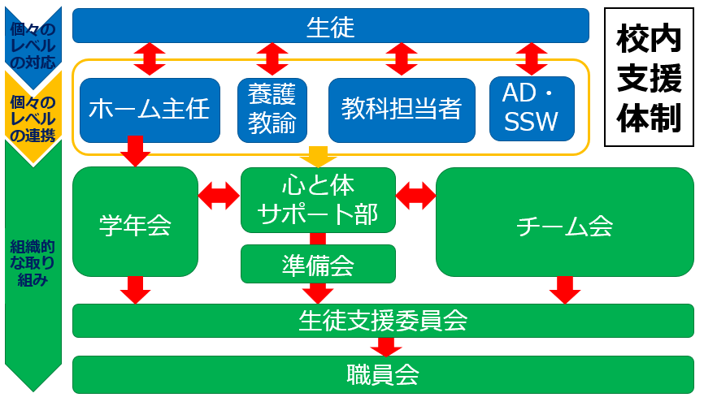

イ 定例生徒支援委員会（コーディネーション委員会）
構成メンバーは校長、教頭、各学年主任（３名）、生徒指導部長、心と体サポート部、生徒支援Co、養護教諭（特別支援Coを兼ねる）の計10名（生徒支援Coと養護教諭は心と体サポート部に所属）で、毎月定例会を行っている。心の教育アドバイザー（以下AD）・スクールソーシャルワーカー（以下SSW）については、その勤務日に会を設定することが難しい場合もあるため、必須要件とはしておらず、取り扱う事例によって参加している。会の主な内容は、各学年団から報告、チーム支援体制が必要か否かの判断、チームのメンバー決定、既存の各援助チームからの報告である。

ウ 学年会
定例生徒支援委員会の事前学年会では、表１の事例整理シートを基に気になる生徒の把握と情報共有および個別の支援が必要な生徒の抽出を行っている。
表１ 事例整理シートⅠ
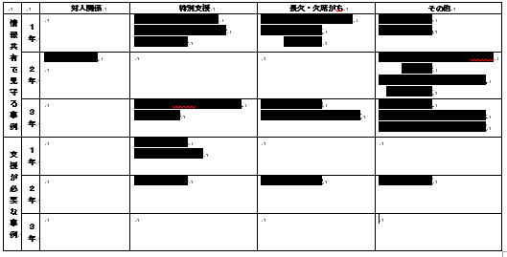
気になる生徒のどの領域に焦点をあてて支援するのかをある程度絞り込むため、「対人関係」、「特別支援」、「長欠・欠席しがち」、「その他」の４領域に整理する。表１の「情報共有で見守る事例」とは日常の学校生活において気にかけておく必要がある生徒である。また、「支援が必要な生徒」とは、チームを組んで支援にあたる必要があると判断された生徒である。学年団から提案され、定例生徒支援委員会で決定される。

エ チーム会（個別の援助チーム）
生徒支援委員会の決定で編成される。メンバーは対象生徒の担任、特別支援Co、AD・SSWであることが多いが、事例によっては養護教諭や副担任が参加することもある。主な役割は、対象生徒の詳細なアセスメントとリソース分析を行い、それを基に具体的な支援を実行することである。

オ 生徒支援委員会準備会
心と体サポート部で、学年会から得た情報と担任や授業担当者から直接得た情報などを整理し、生徒支援委員会の進行や提案内容を協議する。

カ 教科担当者会
支援対象生徒の教科担任によって構成される。校内支援体制の中での位置付けは、主としてチーム会からの要請で開催され、対象生徒についての情報収集と共有、支援方針・支援策の共通理解を図ることを目的とする。共通の生徒について教科間で情報の共有や個別の支援策の共有を行うことで、授業時の安定した支援を目指す。

(3) 課題とそれについての考察

ア 聴き取りから見えてきた課題
支援委員会についての教員の課題意識を調べるために、職員対象に聴き取り調査を行ったところ、次のような課題が明らかになった。
① 支援委員会で何をしているのかわかりづらい。（フィードバック）
② 一部の教員に過度の負担がかかっている。（情報収集）
③ 会のための準備が負担になっている。（会の運営の仕方・機能）
④ 会の時間的拘束による負担が大きい。（会の運営の仕方・機能）
⑤ 支援委員会が生徒の情報共有だけで終わってしまう。（会の運営の仕方・機能）
⑥ 切迫した事態になってから挙がってくる事例がある。（情報収集）
⑦ 支援チームへのフィードバックが少なかった。（情報活用・フィードバック）
⑧ 事例整理シートの「その他」の領域に生徒が残り続ける。（情報収集・整理）
⑨ チーム会で具体的な支援案が打ち出せない。（情報収集・アセスメント）
⑩ どのような生徒を挙げればよいのかわかりにくい。（情報収集）

イ 考察
具体的な支援策が打ち出されないことの主因は、収集される多くの情報の中に具体的な支援に必要な情報が少ないことが考えられる。また、その背景には、生徒支援委員会での協議内容について教職員に適切なフィードバックが行われていないことによる生徒支援委員会の効果性に対する疑問や個々の会議の役割の不明確さのため、情報の流れが停滞しているのではないかと考えた。
また、生徒支援委員会において情報の収集と整理・判断が同時に行われていることによる混乱と、協議時間の長さによる教員の負担をどう軽減していくかという点、具体的な支援策が打ち出せないことによる参加者の効力感の低下をどう防ぐかといった点についても検討が必要である。援助チームの機能が発揮されるためには、効果的に話し合いが行われる必要がある。ここでいう効果的な話し合いとは、話し合いの内容が具体的な行動に結びつき、参加者または情報提供者が、効力感をもてる話し合いのことである（家近、2014）。
こうした点を受けて、校内支援体制づくりにおける目標を、次の三点とした。
① 支援に必要な情報を漏れなく収集する仕組づくり
② 整理・共有、適切なフィードバックを行う仕組づくり
③ 実効性のある具体的な支援策を打ち出し実践する仕組づくり

(4) 改善のための取組
ア 各会の役割を焦点化
定例生徒支援委員会は、その権限はそのままに機能を絞り込んで、短時間で意味のある会にすることを目指した。具体的には、その機能を評価・判断、決定に絞り込んで協議を行うこととし、会の流れを次のように定めた。
① 既存のチームからの近況と実践報告、具体的な支援案の提出
② 協議（継続、変更、終結の判断）
③ 学年会からの情報提供、チーム案の提出
④ 協議（チーム編成の決定）
⑤ その他の協議事項
⑥ 職員会への報告情報の整理・確認
⑦ 次回の日程確認
情報収集は学年会の役割とし、定例生徒支援委員会では、あらかじめ整理された情報を共有することで時間が短縮され、援助チームに対する評価・判断や、システムの運用に関わる内容についても協議する時間を設けることができた。また、これまでは特別支援Coが司会を行っていたが、Coの役割に徹するため、教頭とCoが事前の打ち合わせを行ったうえで、教頭が司会を行うこととした。
チーム会へは、心と体サポート部員がCoとして参加する。これにより援助方針の共通理解を図ることや、情報の共有がスムーズに行えるようになり、分掌としてのコーディネーション機能が向上した。
これまで生徒支援委員会準備会（以下、準備会）も情報収集と共有が中心の会であった。各チーム会からの報告が十分に整理されておらず、アセスメントも不十分であったからである。準備会では各チームからの報告と、学年会からの報告、そして個々に収集された情報を整理し、生徒支援委員会での判断を適正かつスムーズに行うための準備を行うことが求められる。そこで、チーム会での情報の整理およびアセスメント、報告を行うためのフォーマットの導入を検討することにした。
イ フォーマットの見直し 表２ 石隈・田村式援助シート
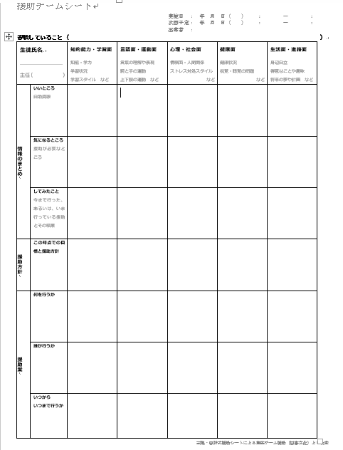
まず、効果的なチーム会の運用と適切な情報の管理をねらって、石隈らの開発した援助シート（表２）を導入した。
石隈らの援助シートの導入により、支援に必要な情報や活用できる資源が明確になったため、チーム会で何を協議すべきかが焦点化され、短時間で具体的な支援策の検討に至るようになった。また、報告に要する時間も大幅に短縮された。
続いて、学年会からの情報収集に用いる事例整理シートの再検討を行った。「支援委員会では、どのような生徒を対象とするのか？」という疑問は、学校経営の核をなすコンセプトに対する認識の違いや理解不足からくるもので、システムの問題ではない部分が大きいと考える。しかし、多くの教員の不安や混乱がそこにあるということは、校内支援体制の構築と運用にかかる視点から見て、その解決は重要な課題の一つである。
そこで、客観的、観察可能な現象に絞った情報収集のフォーマットを検討することとした。はじめに、Ａ高校では年二回実施している生徒理解の支援ツールであるアセス（栗原，2010）のデータから、要支援とされる生徒を書き出す項目を追加した（表３）。
表３ 事例整理シートⅡ
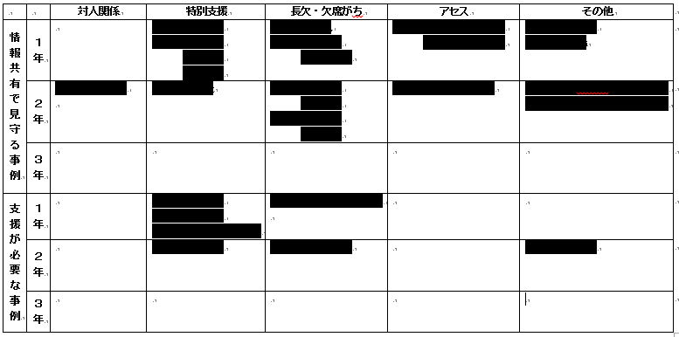
続いて、情報収集の漏れを防ぐ機能を強化する目的で次の二点を変更した。
まず、学年会用のチェックリストを作成した。
表４ 学年会用チェックリスト
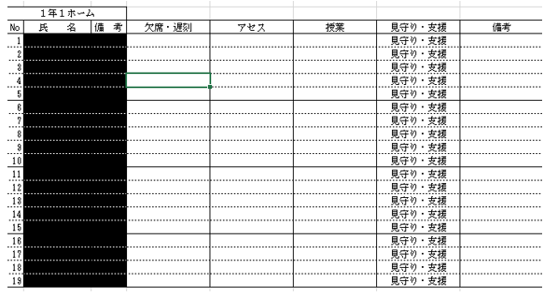
毎回、一人ひとりの生徒を項目に沿ってチェックすることで、リアルタイムに生徒の様子を捉え、学年団で共有することができる。
次に、長欠あるいはその傾向がある生徒の抽出基準を「3日以上の欠席がある生徒」と定め、該当する生徒はすべて抽出することをルール化した。
チェックリストの項目については、今後、十分な検証が必要ではあるが、生徒支援委員会のメンバー全員でフォーマットやルール等についても協議していくことが、Ａ高校の抱える課題と学校の支援方針の共通理解につながると考える。そのための提案や調整を行う分掌としての機能の充実を心と体サポート部に期待したい。

５ 研究のまとめと今後の課題

(1) 研究のまとめ
・支援委員会の役割を焦点化することによって、支援方針を決定する機能の充実を図ることができた。また、そのことにより、準備会をはじめとする各会の役割が明確になった。
・チーム援助シートの導入により、チーム会で協議されるべき内容や具体的な支援案の策定に必要な情報が明確になり、実効性のある支援が可能となった。
・生徒支援委員会の効果的な運営のために、事例整理シートのフォーマットの変更を行った。この過程で、Coが生徒支援委員会の他の参加メンバーと意見を交わす機会が多く持たれ、主体的に参加する雰囲気づくりができた。

(2) 今後の課題

ア 生徒支援委員会で取り扱う事例の整理と共通理解
本年度の実践と実態の把握から、次のような体制がＡ高校においては実情に即していると考えた。組織的に支援を行う対象とするのは、「見守りの対象」として教職員全体への周知が必要な生徒、「要支援」としてハイリスクで緊急介入が必要な生徒、あるいは外部機関との連携や担任サポートを考慮して、個別の援助チームを編成する必要がある生徒とし、それ以外の生徒は、掌握と日常的な支援を学年団で行い、定期的に情報を共有する。
各々の役割とスキルを活かした自然発生的なチーム援助と、組織的（意図的）なチーム援助の間をつなぐ組織としての学年会の活性化と、その位置付けの共通理解が一つ目の課題といえる。

イ 支援に関するシートなどどのフォーマットの改善
次に、事例整理シートや学年会用のチェックシートをはじめとしたシート、およびアンケート等のフォーマットの再検討である。何を目的として、どのような情報を収集するのか。どのタイミングで、誰にそれを求めるのといった点を明確にして、それぞれのシートを心と体サポート部から提案し、支援委員会で協議していく必要がある。特に学年会の役割を焦点化し、会の活性化を促していくためには、フィードバックまでをセットで考えた情報収集のための事例整理シートとチェックシートの検討が急がれる。

ウ Ａ高校の規模と学校風土を鑑みれば
組織的かつ恒常的な支援を行うための校内支援体制づくりにおいて、その組織や仕組を作ることが極めて重要な要素となる。しかし、全校生徒数が150名を下回るＡ高校のような小規模校では、教員間の生徒情報の共有はある程度リアルタイムに行われ、多くの教員は個別的な支援および個々の連携による支援の段階で生徒を支えている。このような状況では、新たな仕組を作ることが教員の負担感を増すことにもつながる。さらに組織や仕組を作りすぎることで教員個々の声が聞こえにくくなる場合や、援助者の主体性を奪う場合があることを認識したうえで、仕組づくりを行い、校内支援体制の充実を図る必要がある。そのめざす先にあるのは、現在の個別的な支援を支える組織的な同僚支援の充実と、それによって担保される全生徒への予防的な支援の拡充である。具体的には、心と体サポート部およびCoの相談窓口としての機能強化や、校内研修等を通じた援助者個々の支援スキル向上、そして、援助要請が出しやすい職場の雰囲気づくりを含めた協働の促進が重要な課題である。

〔引用参考文献〕
中央教育審議会特別支援教育特別委員会2005 特別支援教育を推進するための制度の在り方について (答申)
文部科学省 2007 『特別支援教育の推進について（通知）』
特別支援教育の推進に関する調査研究協力者会議 高等学校ワーキング・グループ 2009 『高等学校における特別支援教育の推進について 高等学校ワーキング・グループ報告』
石隈利紀 1999 学校心理学 教師スクールカウンセラー保護者のチームによる心理教育的援助サービス 誠信書房
石隈利紀・家近早苗・飯田順子 2014 学校教育と心理教育的援助サービスの創造 講座現代学校教育の高度化 小島弘道 監修 19 学文社
石隈利紀・田村節子 2003 石隈・田村式援助シートによるチーム援助入門 学校心理学実践編 図書文化
石隈利紀・田村節子 2013 石隈・田村式援助シートによる実践チーム援助 特別支援教育編 図書文化
瀬戸美奈子・石隈利紀 2002 高等学校におけるチーム援助に関するコーディネーション行動とその基盤となる能力および権限の研究 教育心理学研究, 50, 204-214
家近早苗・石隈利紀 2003 中学校における援助サービスのコーディネーション委員会に関する研究 教育心理学研究, 51, 230-238
野口 智世・瀬戸美奈子 2015 チーム援助の困難さに対する教師の意識 三重大学教育学部研究紀要 第 66巻 教育科学 159－ 164頁
田村節子・石隈利紀 2003 教師・保護者・スクールカウン セラーによるコア援助チームの形成と展開 教育心理学研 究，51，328－338．
瀬戸美奈子・石隈利紀 2003 中学校におけるチーム援助に 関するコーディネーション行動とその基盤となる能力および権限の研究―スクールカウンセラー配置校を対象として 教育心理学研究，51，378－389．
山口豊一・吉田香衣・石川章子 2009 中学校教師のチーム 援助モチベーションに関する研究―インタビューを題材とした質的研究― 跡見学園女子大学文学部紀要，第 42号
山口豊一・石隈利紀 2007 中学校における学校マネジメント委員会にどのような機能があるか―企画委員 会を題材とした質的研究― 筑波大学学校教育論集，29，51-62．
田村節子・石隈利紀 2003 教師・保護者・スクールカウンセラーによるコア援助チームの形成と展開―援助者としての保護者に焦点をあてて―教育心理学研究，51，328-338
藤岡秀樹 2010 学校心理学から見た教育相談・生徒指導 －予防的・開発的視点に焦点を当てて－京都教育大学教育実践研究紀要 第10号
栗原慎二 2006 学校カウンセリングにおける教員を中心としたチーム支援のあり方－不登校状態にある摂食障害生徒の事例を通じて－ 教育心理学研究, 54, 243-253
栗原慎二 2010 アセスの使い方・活かし方 ほんの森出版

